БІКСб-2-22-4.0 Куценко А.

Лабораторна робота 6
Тема: Розробка безпечного клієнт-серверного застосунку з використанням SSL/TLS
Мета: закріпити навички створення клієнт-серверної архітектури з додаванням безпечного протоколу SSL/TLS, перевірки коректності шифрованого з’єднання та реалізації базових механізмів аутентифікації та контролю доступу.

Частина 1
Реалізовано сервер на Python з використанням модулів socket та ssl для прослуховування порту 8443 з увімкненим TLS. Сертифікат генерується як самопідписаний за допомогою бібліотеки cryptography. Сервер очікує з'єднання, отримує дані аутентифікації, перевіряє їх і відповідає OK або FAIL. Це забезпечує базову аутентифікацію та захищене з'єднання.
Генеруємо самопітписаний сертифікат якій складається з двух частин це cert.pem та key.pem
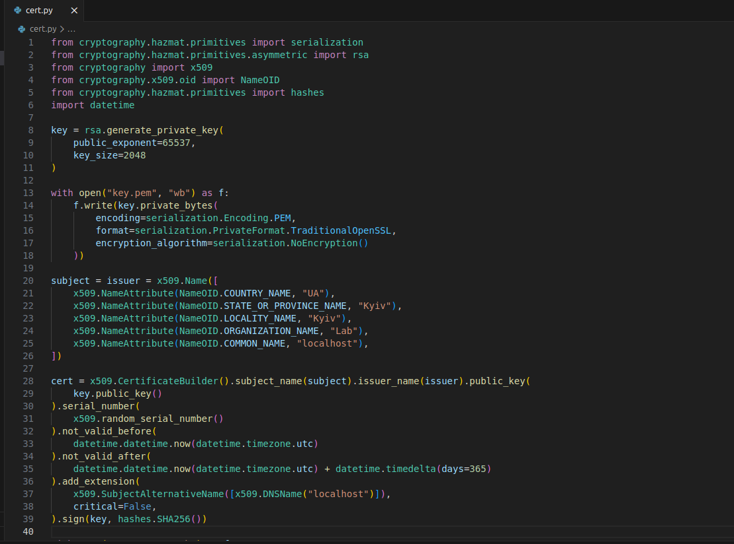
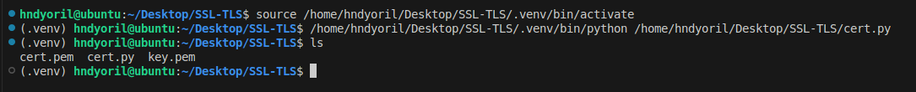
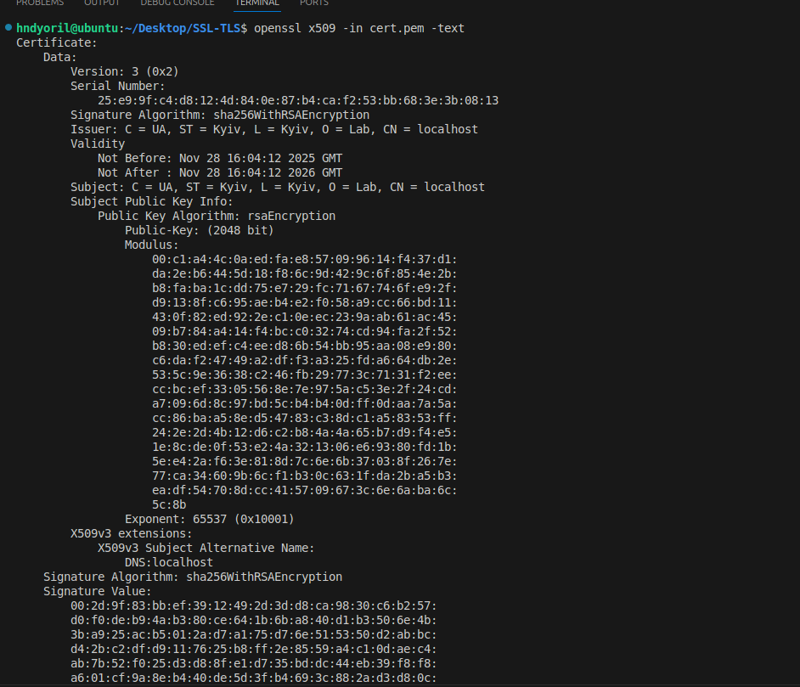
Створюємо серверну частину
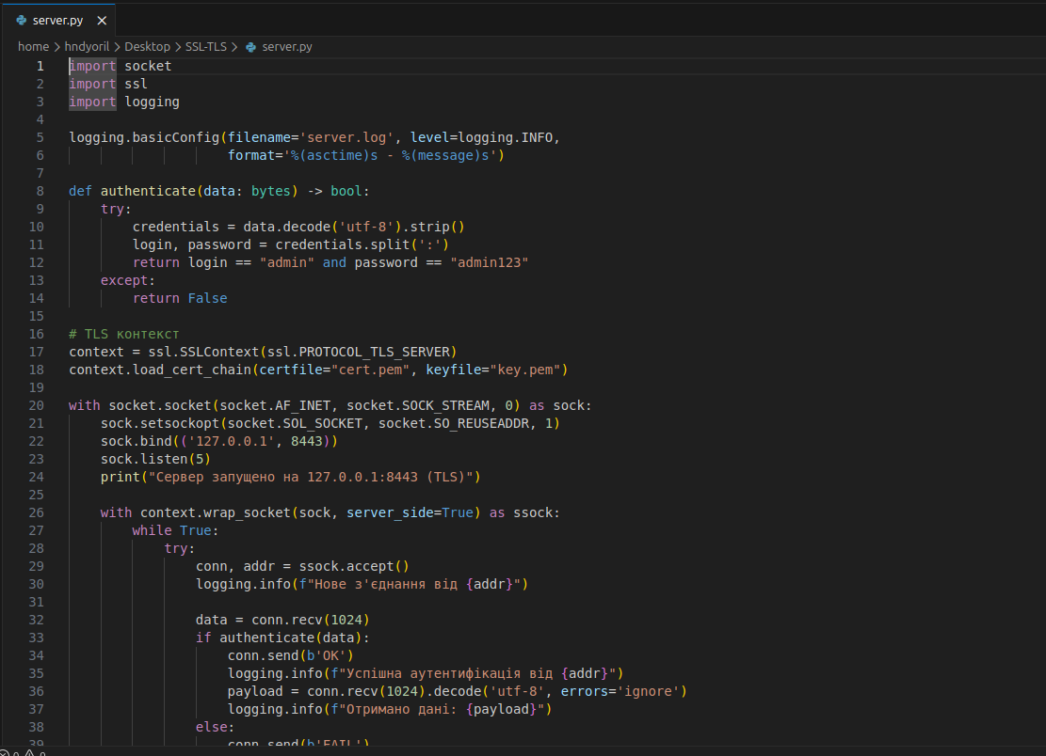

Частина 2
Клієнт надсилає дані аутентифікації разом з текстовим повідомленням та його SHA-256 хешем для перевірки цілісності. Сервер відповідає, і клієнт виводить деталі сесії: версію протоколу, шифр, інформацію про сертифікат. Це демонструє захищене з'єднання з аутентифікацією та перевіркою даних.
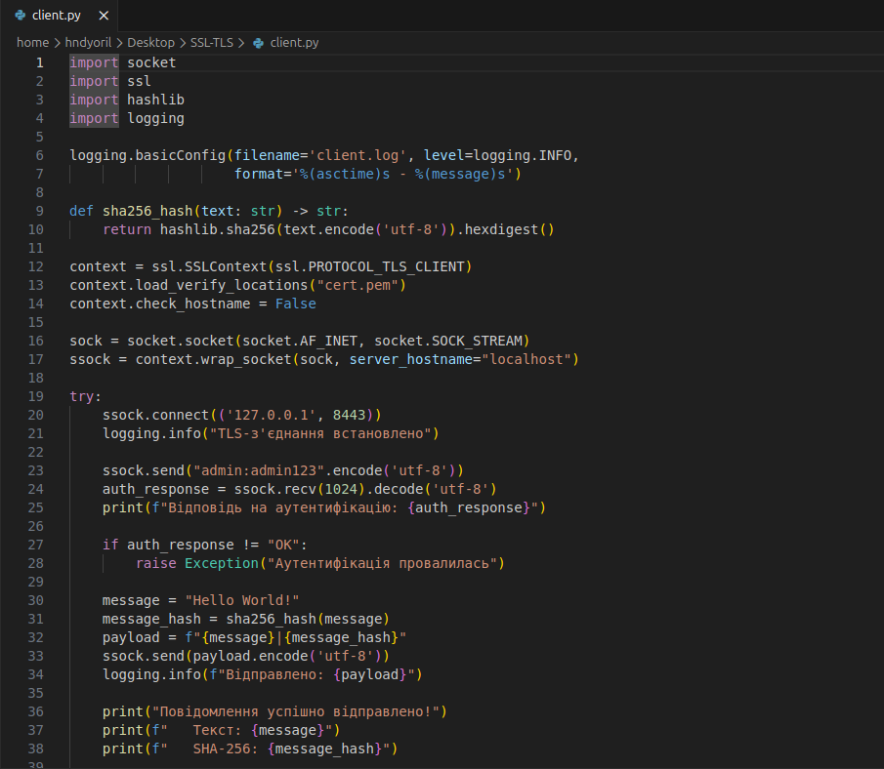
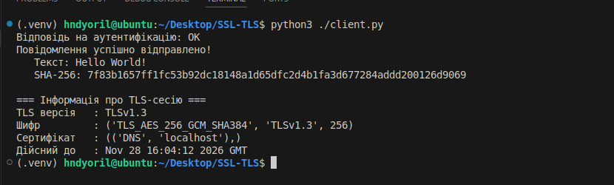
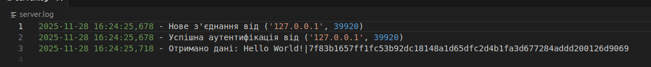

Спроба підключення під неправильними логіном та паролем
